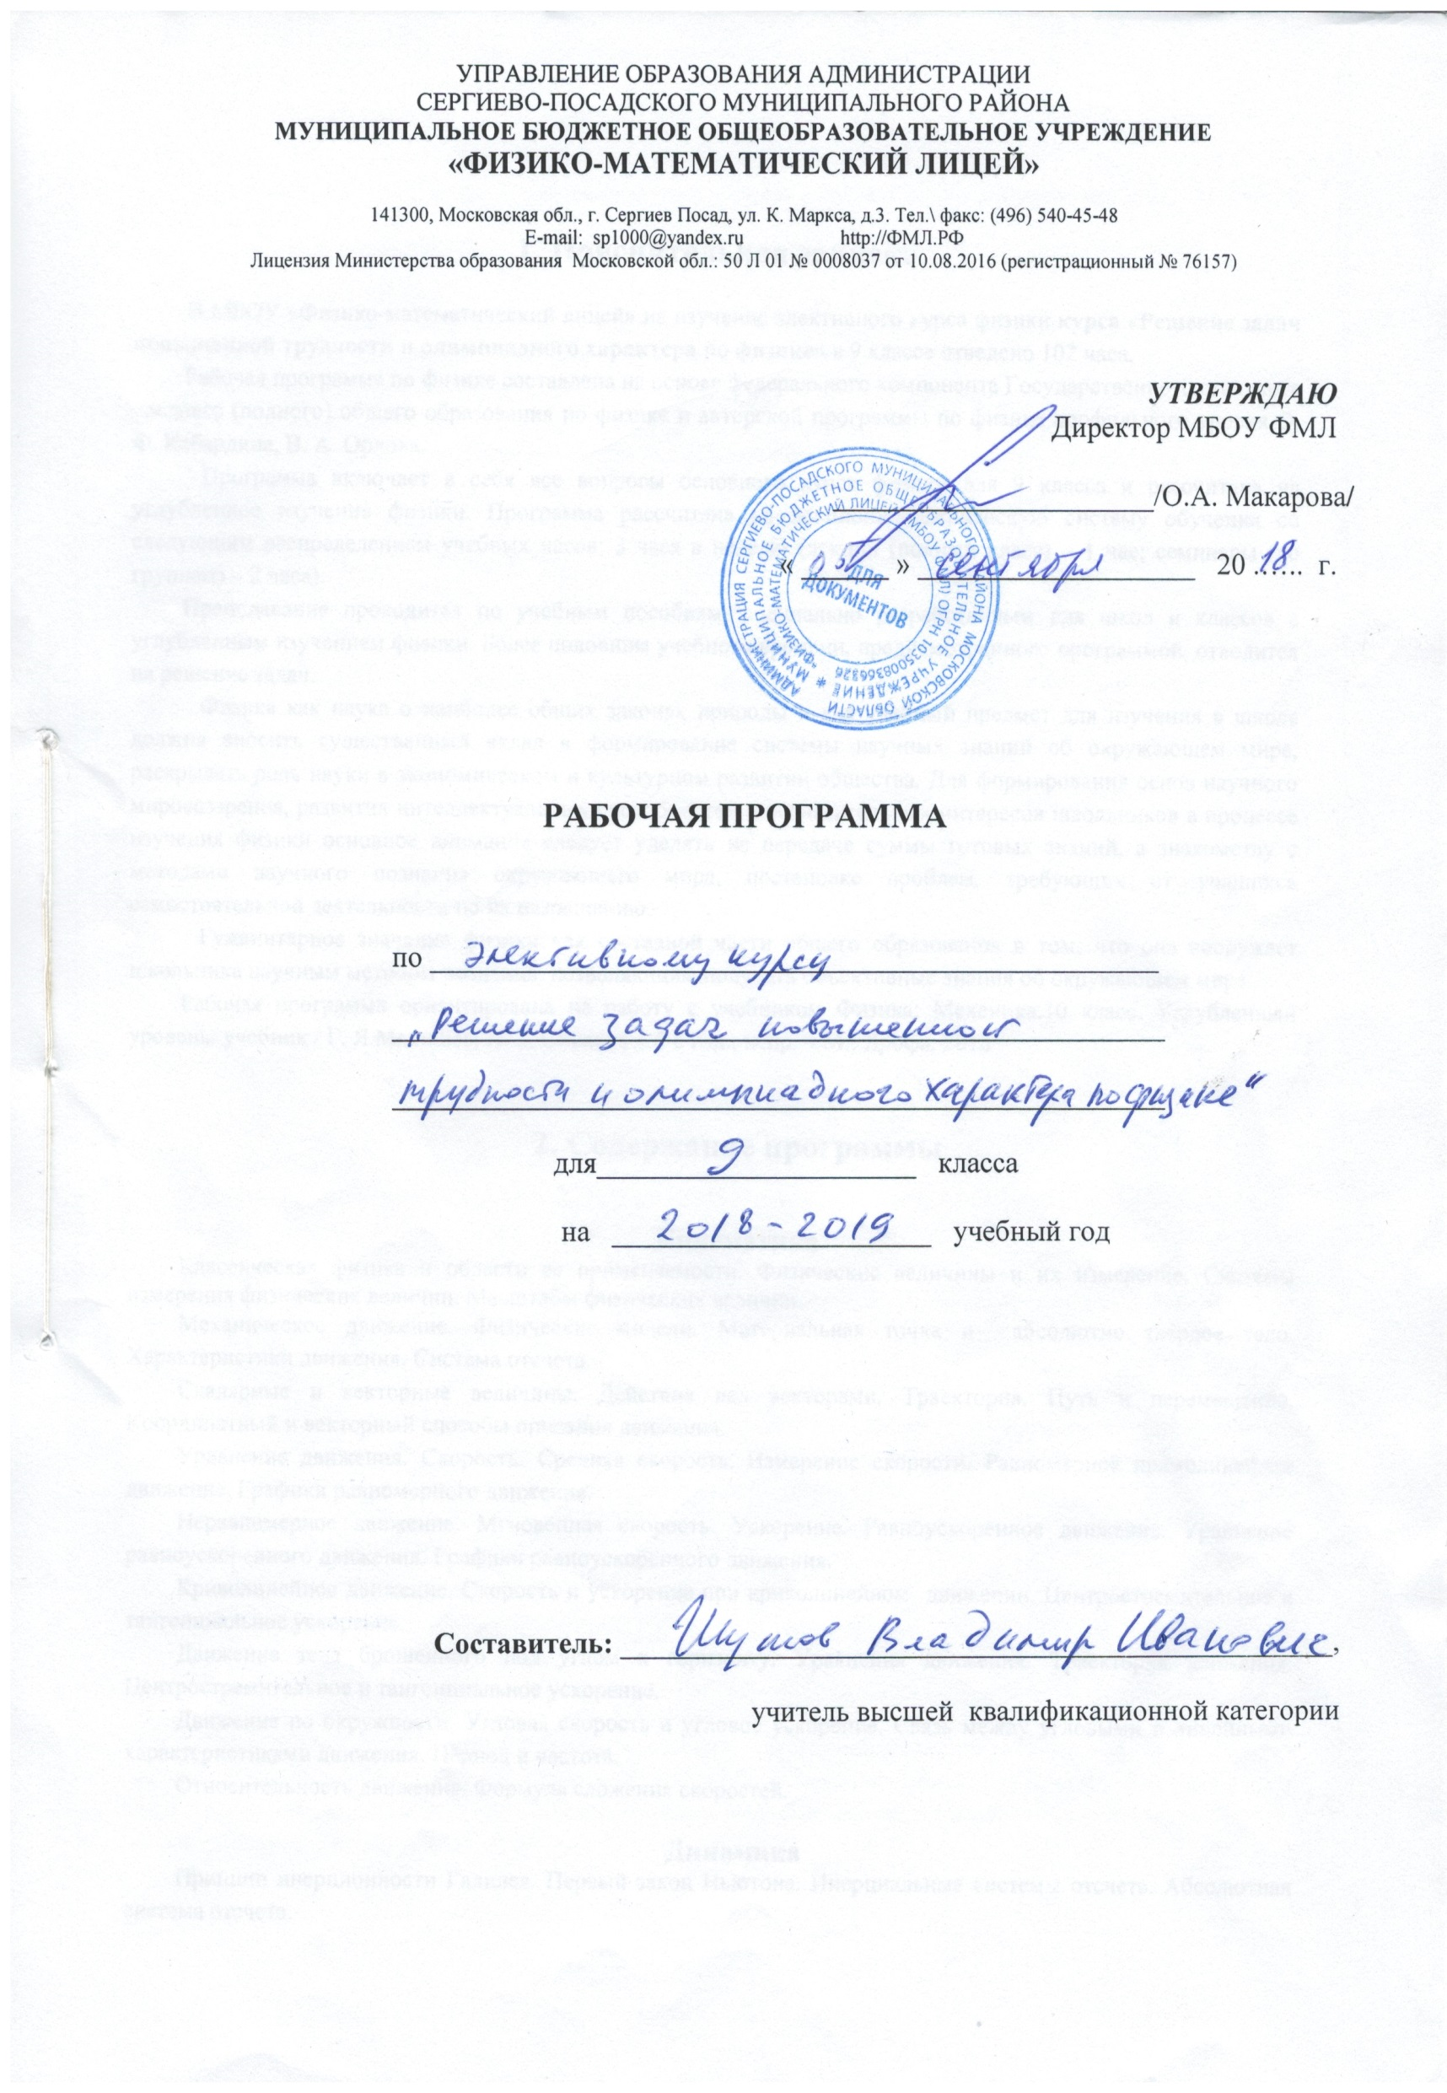

1. Пояснительная записка
Рабочая программа курса «Решение задач повышенной трудности и олимпиадного характера по физике» соответствует учебному плану МБОУ ФМЛ и составлена на основе федерального компонента Государственного стандарта среднего (полного) общего образования по физике и авторской программы по физике профильного уровня О. Ф. Кабардина, В. А. Орлова.
Рабочая программа ориентирована на работу с учебником Физика: Механика.10 класс. Углубленный уровень: учебник / Г. Я Мякишев, А. З. Синяков – 6-е изд., испр. – М.: Дрофа, 2018.
Программа включает в себя все вопросы основного курса физики для 9 класса и рассчитана на углубленное изучение физики. Учебный план МБОУ ФМЛ предусматривает изучение физики в 9 классе в объёме 102 часов. Программа рассчитана на лекционно-семинарскую систему обучения со следующим распределением учебных часов: 3 часа в неделю (лекции – 1 час; семинары – 2 часа).
Преподавание проводится по учебным пособиям, специально разработанным для школ и классов с углубленным изучением физики. Более половины учебного времени, предусмотренного программой, отводится на решение задач. Данная программа не предусматривает выполнение лабораторных работ, так как все практические занятия проводятся в рамках специального курса экспериментальной физики.

2. Содержание программы

Кинематика (27 часов)
Классическая физика и области ее применяемости. Физические величины и их измерение. Системы измерения физических величин. Масштабы физических величин.
Механическое движение. Физические модели. Материальная точка и абсолютно твердое тело. Характеристики движения. Система отсчета.
Скалярные и векторные величины. Действия над векторами. Траектория. Путь и перемещение. Координатный и векторный способы описания движения.
Уравнение движения. Скорость. Средняя скорость. Измерение скорости. Равномерное прямолинейное движение. Графики равномерного движения.
Неравномерное движение. Мгновенная скорость. Ускорение. Равноускоренное движение. Уравнение равноускоренного движения. Графики равноускоренного движения.
Криволинейное движение. Скорость и ускорение при криволинейном движении. Центростремительное и тангенциальное ускорение.
Движение тела брошенного под углом к горизонту. Уравнения движения. Траектория движения. Центростремительное и тангенциальное ускорение.
Движение по окружности. Угловая скорость и угловое ускорение. Связь между угловыми и линейными характеристиками движения. Период и частота.
Относительность движения. Формула сложения скоростей.

Динамика (21 час)
Принцип инерционности Галилея. Первый закон Ньютона. Инерциальные системы отсчета. Абсолютная система отсчета.
Масса. Сила. Второй закон Ньютона. Сложение сил. Сила - вектор. Измерение сил.
Взаимодействие тел. Третий закон Ньютона. Прямая и обратная задача механики. Принцип относительности Галилея.
Механические силы. Сила упругости. Закон Гука. Упругие и неупругие деформации. Движение под действием силы упругости.
Сила трения. Сила трения покоя и скольжения. Сухое и вязкое трение. Коэффициент трения. Движение под действием силы трения. Движение и трение покоя. Тормозной путь. Время торможения.
Гравитационная сила. Закон всемирного тяготения. Сила тяжести. Инертная и гравитационная массы. Вес тела. Вес тела, движущегося с ускорением. Невесомость. Перегрузки.
Движение под действием гравитационной силы. Движение планет и искусственных спутников. Первая космическая скорость.
Неинерциальные системы отсчета. Силы инерции. Центробежная сила. Искусственная тяжесть. Эквивалентность инертной и гравитационной массы.

Законы сохранения (22 часа)
Импульс тела. Импульс силы. Импульс системы. Замкнутые системы. Закон сохранения импульса.
Условия выполнения закона сохранения импульса. Значение закона сохранения импульса в физике. Реактивное движение. Устройство ракеты.
Центр масс системы тел. Движение центра масс замкнутой и незамкнутой системы тел. Теорема о движении центра масс. Система отсчета центра масс.
Механическая работа. Кинетическая энергия. Теорема о кинетической энергии. Зависимость механической работы от траектории движения. Мощность.
Консервативные и неконсервативные силы. Работа консервативной силы. Потенциальная энергия. Потенциальная энергия силы упругости и силы тяжести.
Полная механическая энергия. Закон сохранения полной механической энергии. Условия выполнения закона сохранения энергии.
Изменение механической энергии. Работа силы трения и изменение механической энергии. Значение закона сохранения энергии в физике. Коэффициент полезного действия.

Статика. Вращение твердого тела (11 часов)
Равновесие тел. Виды положений равновесия. Абсолютно твердое тело. Точка приложения силы. Момент силы. Сложение моментов сил.
Условия равновесия твердого тела. Сложение параллельных сил. Центр тяжести. Центр инерции. Методы определения центра тяжести. Положение центра тяжести и устойчивость равновесия твердого тела. Потенциальная энергия и устойчивость положения равновесия.
Момент инерции. Основное уравнение динамики вращательного движения. Теорема Штейнера.
Кинетическая энергия вращательного движения. Момент импульса. Закон сохранения момента импульса.

Механика жидкости (14 часов)
Особенности жидкостей. Гидростатика. Давление. Закон Паскаля. Гидростатическое давление. Атмосферное давление. Сообщающиеся сосуды. Выталкивающая сила. Закон Архимеда. Условия плавания тел. Точка приложения выталкивающей силы и устойчивость плавания.
Движение жидкости. Ламинарное и турбулентное течение. Движение жидкости по трубам. Уравнение неразрывности. Уравнение Бернулли.
Движение твердых тел в вязкой среде. Вязкое трение. Зависимость силы сопротивления от формы тела и скорости движения. Обтекание тел. Подъемная сила.

Повторение (7 часов)
Равноускоренное движение. Движение тела брошенного вверх. Графики равноускоренного движения. Масса. Сила. Второй закон Ньютона. Сложение сил. Сила - вектор. Измерение сил. Взаимодействие тел. Третий закон Ньютона. Прямая и обратная задача механики. Принцип относительности Галилея. Импульс тела и импульс силы. Импульс системы тел. Закон сохранения импульса. Движение центра масс. Законы сохранения. Статика. Механика жидкости.

3. Требования к уровню подготовки по физике учащихся 9 класса
В результате изучения физики на углублённом уровне ученик должен:
- знать и понимать
смысл понятий: физическое явление, физическая величина, модель, гипотеза, принцип, постулат, теория, физический закон, пространство, время, инерциальная система отсчета, материальная точка, вещество, взаимодействие;
смысл физических величин: путь, перемещение, скорость, ускорение, масса, плотность, сила, давление, импульс, работа, мощность, механическая энергия, коэффициент полезного действия, момент силы;
смысл физических законов, принципов и постулатов (формулировка, границы применимости): законы динамики Ньютона, принципы суперпозиции и относительности, закон Паскаля, закон Архимеда, закон Гука, закон всемирного тяготения, законы сохранения энергии, импульса;
вклад российских и зарубежных ученых, оказавших наибольшее влияние на развитие физики;
- уметь
описывать и объяснять физические явления: равномерное прямолинейное движение, равноускоренное движение, движение небесных тел и искусственных спутников Земли;
описывать и объяснять результаты наблюдений и экспериментов: независимость ускорения свободного падения от массы падающего тела;
описывать фундаментальные опыты, оказавшие существенное влияние на развитие физики, отличать гипотезы от научных теорий; делать выводы на основе экспериментальных данных; приводить примеры, показывающие, что: наблюдения и эксперимент являются основой для выдвижения гипотез и теорий, позволяют проверить истинность теоретических выводов; что физическая теория дает возможность объяснять известные явления природы и научные факты, предсказывать еще неизвестные явления;
приводить примеры практического применения физических знаний: законов механики;
приводить примеры опытов, иллюстрирующих, что: наблюдения и эксперимент служат основой для выдвижения гипотез и построения научных теорий; эксперимент позволяет проверить истинность теоретических выводов; физическая теория дает возможность объяснять явления природы и научные факты; физическая теория позволяет предсказывать еще неизвестные явления и их особенности; при объяснении природных явлений используются физические модели; один и тот же природный объект или явление можно исследовать на основе использования разных моделей; законы физики и физические теории имеют свои определенные границы применимости;
применять полученные знания для решения физических задач;
определять: характер физического процесса по графику, таблице, формуле;
измерять: скорость, ускорение свободного падения; массу тела, плотность вещества, силу, работу, мощность, энергию, коэффициент трения скольжения;
воспринимать и на основе полученных знаний самостоятельно оценивать информацию, содержащуюся в сообщениях СМИ, научно-популярных статьях;
использовать новые информационные технологии для поиска, обработки и предъявления информации по физике в компьютерных базах данных и сетях (сети Интернет);
использовать приобретенные знания и умения в практической деятельности и повседневной жизни для:
- обеспечения безопасности жизнедеятельности в процессе использования транспортных средств, бытовых электроприборов, средств радио- и телекоммуникационной связи;
- анализа и оценки влияния на организм человека и другие организмы загрязнения окружающей среды;
- рационального природопользования и защиты окружающей среды;
- определения собственной позиции по отношению к экологическим проблемам и поведению в природной среде.

4. Календарно-тематическое планирование курса
«Решение задач повышенной трудности и олимпиадного характера по физике»
Лекции (1 час в неделю, всего 34 часа)
№ урока | Содержание урока | 9А  Дата по плану | 9А  Дата по факту | 9Б  Дата по плану | 9Б  Дата по факту
 | Скалярные и векторные величины. Действие над векторами. Скорость средняя путевая и перемещения.
 | Графики пути, координаты и скорости. Векторные подходы.
 | Равноускоренное движение. Уравнение движения.
 | Графики равноускоренного движения. Графики относительного равноускоренного движения.
 | Свободное падение тел. Движение тела, брошенного вертикально вверх (вниз), горизонтально. Решение с помощью векторов.
 | Движение по криволинейной траектории. Центростремительное и тангенциальное ускорение. Радиус кривизны траектории движения. Частные случаи криволинейного движения.
 | Движение тела, брошенного под углом к горизонту
 | Радиус кривизны траектории движения тела, брошенного под углом к горизонту. Решение задач векторным методом.
 | Относительность движения.
 | Законы Ньютона. Сложение сил. Векторная интерпретация.
 | Силы в природе. Сила упругости. Закон Гука.
 | Силы в природе. Сила трения
 | Движение тела под действием силы трения.
 | Второй закон Ньютона.
 | Гравитационная сила. Вес тела, движущегося с ускорением. Неинерциальные системы отсчета. Эффективное ускорение свободного падения.
 | Орбитальное движение. Первая и вторая космические скорости
 | Движение планет и искусственных спутников. Третий закон Кеплера
 | Законы Ньютона в неинерциальных системах отсчета. Силы инерции.
 | Импульс системы тел.
 | Закон сохранения импульса.
 | Реактивное движение. Векторный подход.
 | Работа. Мощность. Энергия. Графики
 | Кинетическая энергия. Теорема о кинетической энергии. Простое доказательство теоремы.
 | Полная механическая энергия. Закон сохранения механической энергии.
 | Работа силы трения. Изменение механической энергии
 | Упругие и неупругие столкновения. Обобщенная формула для упругого удара.
 | Условия равновесия твердого тела.
 | Вращение твердого тела. Момент инерции. Закон сохранения момента импульса. Закон сохранения энергии.
 | Закон сохранения момента импульса
 | Давление жидкости. Закон Паскаля. Гидростатическое давление.
 | Закон Архимеда. Подъемная сила воздушного шара.
 | Плавание тел. Точка приложения выталкивающей силы. Закон в движущихся с ускорением системах отсчета.
 | Движение жидкости. Ламинарное и турбулентное течение. Уравнение неразрывности. Уравнение Бернулли.
 | Движение тел в вязкой среде. Вязкое течение. Формула Стокса.

Семинары (2 часа в неделю, всего 68 часов)

№ урока | Тема урока | 9А  Дата по плану | 9А  Дата по факту | 9Б  Дата по плану | 9Б  Дата по факту
1. | Скалярные и векторные величины. Действие над векторами.
2. | Скалярные и векторные величины. Скорость
3. | Средняя скорость.
4. | Уравнение координаты, уравнение траектории равномерного прямолинейного движения.
5. | Координатный способ описания движения.
6. | Графики пути, координаты и скорости.
7. | Равноускоренное движение. Уравнение движения.
8. | Графики равноускоренного движения.
9. | Средняя скорость равнопеременного движения.
10. | Свободное падение тел. Движение тела, брошенного вертикально вверх (вниз),
11. | Свободное падение тел. Движение тела, брошенного горизонтально
12. | Движение по криволинейной траектории. Центростремительное и тангенциальное ускорение. Радиус кривизны траектории движения.
13. | Движение тела, брошенного под углом к горизонту
14. | Дальность полета и максимальная высота подъема.
15. | Радиус кривизны траектории движения тела, брошенного под углом к горизонту
16. | Движение по окружности. Характеристики движения по окружности.
17. | Относительность движения.
18. | Кинематика движения твердого тела. Мгновенный центр вращения
19. | Сложение сил. Равнодействующая.
20. | Законы Ньютона. Сложение сил
21. | Силы в природе. Сила упругости. Закон Гука.
22. | Движение тела под действием силы упругости.
23. | Силы в природе. Сила трения
24. | Движение тела под действием силы трения.
25. | Второй закон Ньютона.
26. | Гравитационная сила. Вес тела, движущегося с ускорением.
27. | Орбитальное движение. Первая и вторая космические скорости
28. | Движение планет и искусственных спутников.
29. | Законы Ньютона в неинерциальных системах отсчета. Силы инерции.
30. | Центробежная сила
31. | Импульс тела и импульс силы.
32. | Импульс системы тел.
33. | Движение центра масс.
34. | Закон сохранения импульса.
 | Реактивное движение
 | Работа. Мощность.
 | Механическая энергия.
 | Кинетическая энергия. Теорема о кинетической энергии.
 | Потенциальная энергия силы тяжести.
 | Потенциальная энергия силы упругости.
 | Закон сохранения механической энергии.
 | Работа силы трения. Изменение механической энергии
 | Упругие столкновения
 | Неупругие столкновения
 | Момент силы. Вычисление моментов сил. Сложение моментов сил. Сложение параллельных сил.
 | Правило моментов.
 | Условия равновесия твердого тела.
 | Центр тяжести твердого тела. Методы нахождения центра тяжести.
 | Методы нахождения центра тяжести. Устойчивость положения равновесия
 | Вращение твердого тела. Момент инерции. Закон сохранения момента импульса
 | Теорема Штейнера. Момент импульса.
 | Закон сохранения момента импульса
 | Давление жидкости. Закон Паскаля. Гидростатическое давление.
 | Сообщающиеся сосуды. Гидравлический пресс
 | Закон Архимеда. Подъемная сила воздушного шара.
 | Плавание тел. Точка приложения выталкивающей силы.
 | Плавание тел.
 | Движение жидкости. Ламинарное и турбулентное течение.
 | Уравнение неразрывности. Уравнение Бернулли
 | Движение тел в вязкой среде. Вязкое течение.
 | Зависимость силы сопротивления от формы тела и скорости движения. Подъемная сила
 | Равноускоренное движение. Графики равноускоренного движения.
 | Движение тела брошенного под углом к горизонту.
 | Второй закон Ньютона.
 | Третий закон Ньютона.
 | Импульс тела и импульс силы. Импульс системы тел. Закон сохранения импульса.
 | Закон сохранения механической энергии.
 | Условия равновесия твердого тела

СОГЛАСОВАНО  на заседании МО учителей  естественнонаучного цикла  Протокол №____________  от _______________2018 г.  Руководитель МО  ___________ Шаткова Е.В. | СОГЛАСОВАНО  Зам. директора по УВР  Мрачковская Т.Г.  « ____ » 2018 г.

